13.05.2020 Технология 2 класс

Информация, её анализ и систематизация. Способы переработки информации. Назначение основных устройств компьютера для обработки информации. Клавиатура, пользование мышью.

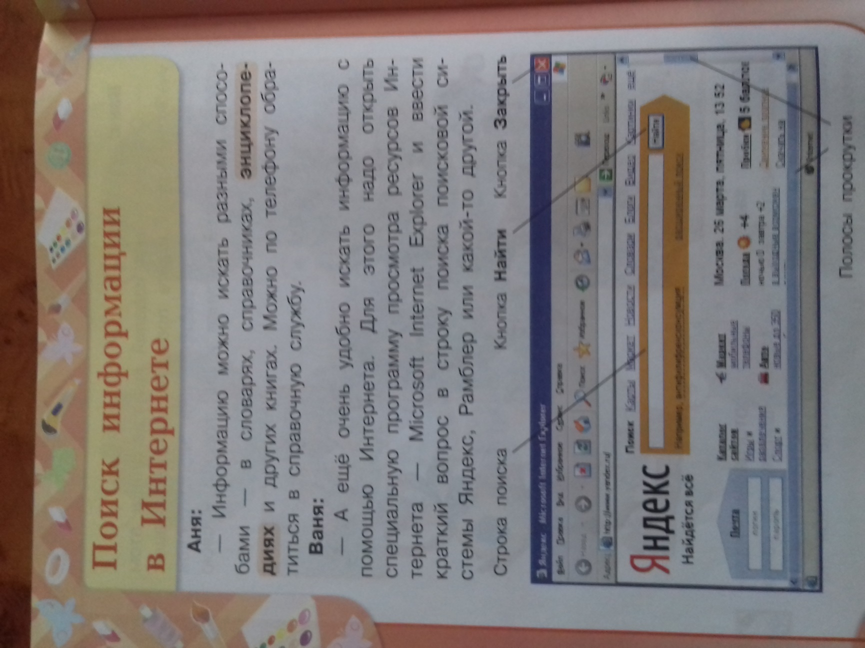

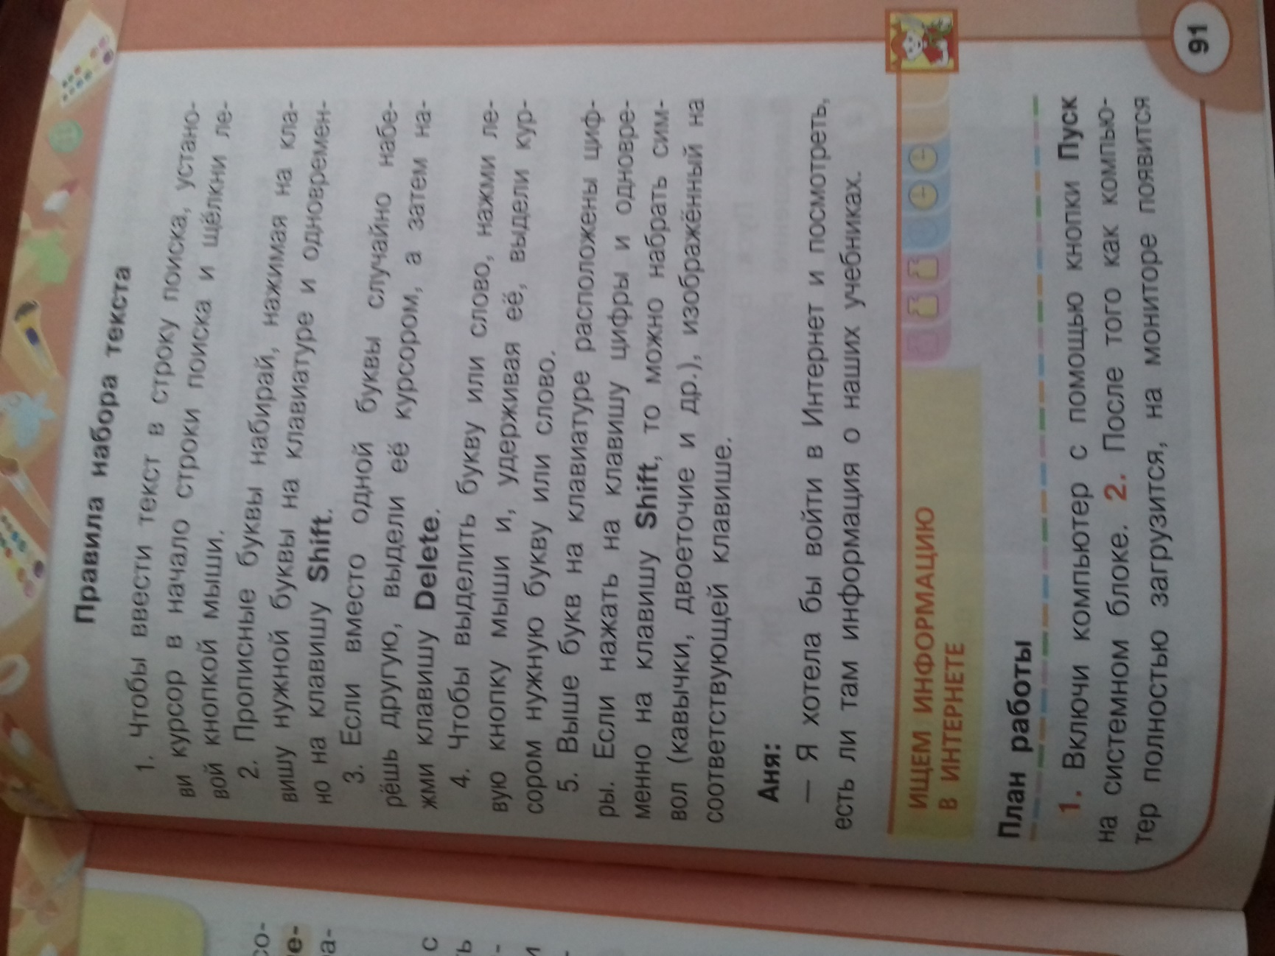

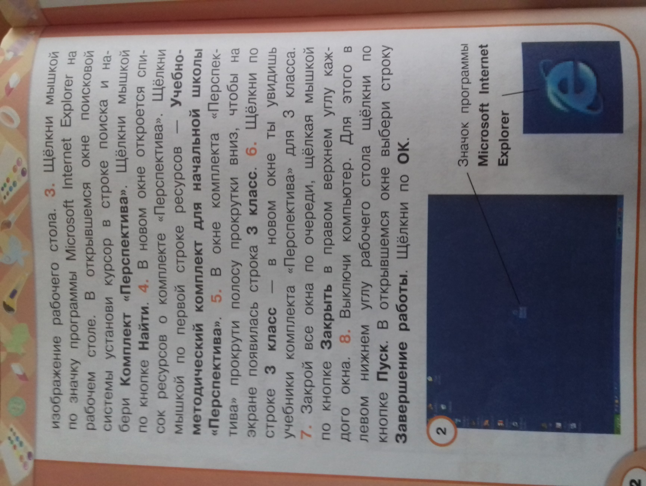

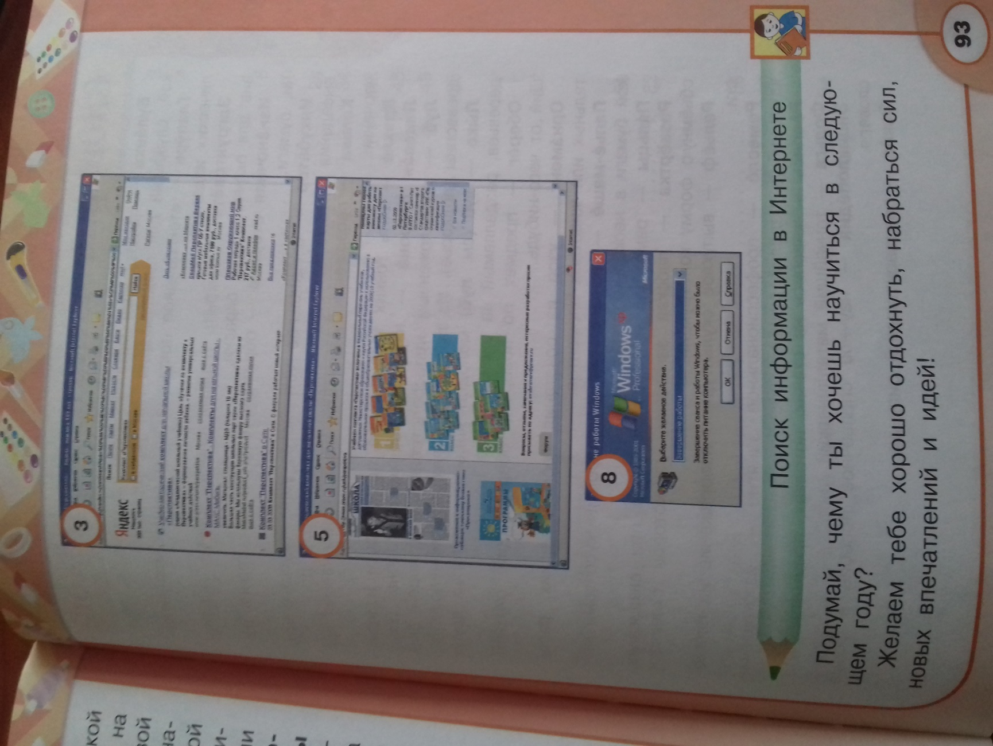

Фюгер сделать, сфотографировать и отправить мне по ватсап в группу. Спасибо за работу.

